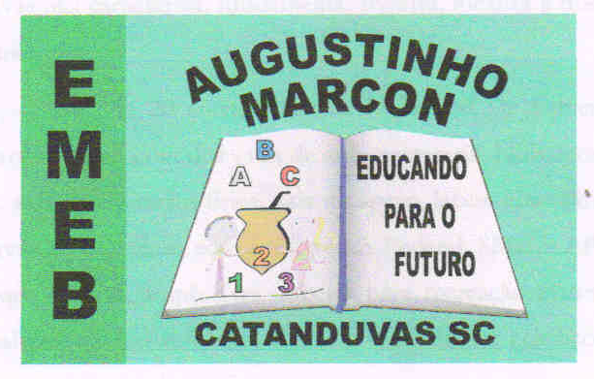 Escola Municipal de Educação Básica Augustinho Marcon
Catanduvas(SC), junho de 2020.
Diretora: Tatiana M. B. Menegat.
Assessora Técnica-Pedagógica: Maristela Apª. B. Baraúna.
Assessora Técnica-Administrativa: Margarete P. Dutra.
Professora: Eliane Borges.
2º ano

AULA 03 – SEQUÊNCIA DIDÁTICA

3°TERCEIRO MOMENTO: 15/06/2020 A 19/06/2020

Os alunos deverão construir um acróstico com as palavras: Figuras Geométricas. Calcular as operações mentalmente de adição e subtração listando os resultados e escrevendo por extenso os mesmos.

- FAÇA UM ACRÓSTICO DE PALAVRAS, COM AS SEGUINTES PALAVRAS:

F_ G_
I _ E_
G _ O_
U _ M_
R _ É_
A _ T_
S _ R_
I_
C_
A_
S_

- CALCULE MENTALMENTE AS OPERAÇÕES MATEMÁTICAS DE ADIÇÃO E SUBTRAÇÃO E DEPOIS REGISTRE O RESULTADO.

- VAMOS SOMAR?
12+4=
11+2=
13+3=
14+5=
15+0=
16+4=

- VAMOS SUBTRAIR?

14-3=
12-1=
10-2=
9-4=
8-0=
15-2=

- ESCREVA COMO SE LÊ OS RESULTADOS DOS DOIS EXERCÍCIOS ANTERIORES. VOCÊ VAI ESCREVER O RESULTADO UM EMBAIXO DO OUTRO E AO LADO A SUA ESCRITA, ASSIM COMO NO EXEMPLO:

16- DEZESSEIS

ENVIE FOTOS SUAS REALIZANDO AS ATIVIDADES! BOA SEMANA!!!

